**Factura**

|  |  |
| --- | --- |
| Emisor: | Receptor |
| DISTRIBUIDORA PJ, S.A. DE C.V. | DISTRIBUIDORA DE MOTORES Y REFACCIONES DIESEL DE PUEBLA, S.A |
| Boulevard Carmen Serdán No. Ext: 92 No. Int: Colonia: Santa María La Rivera Puebla Puebla PUE Mexico | BLVD. CARMEN SERDAN NO. 50 No. Ext: No. Int: Colonia: SANTA MARIA LA RIVERA PUEBLA, PUE. PUE MX |
| Lugar de Expedición: PUEBLA, PUEBLA |  |
| Régimen Fiscal: Régimen General de Ley Persona Moral |  |

|  |  |  |
| --- | --- | --- |
| Folio Fiscal: | Fecha / Hora de Emisión | No. De Certificado Digital |
| 756 | 2016-01-09 13:19:17 | 00001000000200684897 |

|  |  |  |  |  |
| --- | --- | --- | --- | --- |
| Cantidad | Unidad | Concepto(s) | Precio Unitario | Importe |
|  |  |  | $ | $ |

|  |  |
| --- | --- |
| Subtotal | $1879.16 |
| IVA 16% |  |
| Total | $2179.82 |

|  |  |  |  |  |
| --- | --- | --- | --- | --- |
| Forma de Pago: | Método de Pago: | Banco: | Cuenta: | Condiciones de Pago: |
| PAGO EN UNA SOLA EXHIBICION | No identificado | SANTANDER | Cuenta |  |

**Cadena Original del complemento de Certificación Digital del SAT**



**Sello Digital del CDFI**

oqhq6iIkWu6/6EFw7R2Krj9904plr8YWKJJvZPAdqoO67FK+PMwjyDaE0aPEB8mtlqOKHFaD0XgiPffEWTIklodZdzBXPOBB71Fhw1xEM8f1CvukPXM/3s/AW6Vg6r3DFW29ouqnotITO+wLrHYLWkN/6LruMFO+J/4x2zH1cos=

**Sello Digital del SAT**

Qap+1PIu3MyEL4eWU/ZKCwLHhtSjOBmALdY4I2RhwXMDlrbvwGgCmw1ZtpGqLCMlzqKWK9Iiqzi5Hz27GzP/m9cW2hbZTdqtuWU3ybrWS7sO3dogev/zBHauDQ8oYEgaTT9t0Wkt0A13+WFUjkx4iJ/mN/q+RfweTtQ4oUT8eYo=

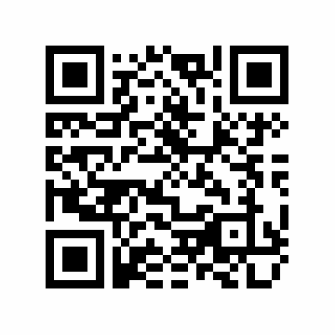

|  |  |
| --- | --- |
| Fecha / Hora de Certificación | Número de Serie Certificado del SAT |
| 2016-01-09 13:19:17 | 756 |